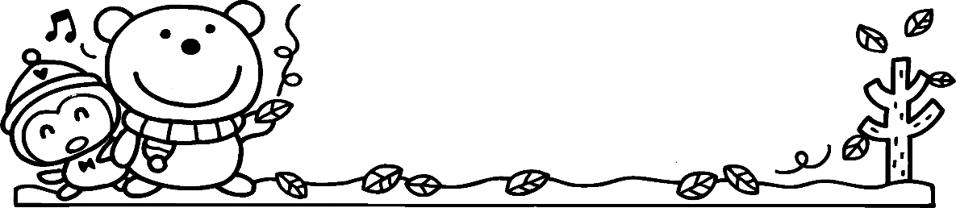
１月園だより
令和８年１月７日
瀬戸内市立国府幼稚園
保護者様

あけましておめでとうございます。２０２６年がスタートしました。今年はうまどし！今年もいっぱい遊び、たくさん笑って幸せな１年になりますように！
３学期が始まりました。こまやあやとり、けん玉、かるたなどの伝統的な遊びを楽しんだり、遊びや生活を通して友達とのかかわりを深めたりしていきたいと思います。また、戸外では十分に体を動かして遊び、冬の寒さに負けないで、元気に過ごせるようにしていきたいと思います。今年度もあと３カ月。卒業、進級に向けて充実した日々となるように努めていきたいと思います。本年もどうぞよろしくお願いいたします。

日 | 曜 | 行事予定
1 | 木 | 元旦
2 | 金
3 | 土
4 | 日
5 | 月
6 | 火
7 | 水 | ３学期始業式
8 | 木 | 給食、弁当開始  卒業、進級記念写真撮影（８：４０）
9 | 金 | 身体測定（年長・年中・年少）
10 | 土
11 | 日
12 | 月 | 成人の日
13 | 火 | ALT
14 | 水 | おかざりはやし・移動図書
15 | 木
16 | 金 | 老人会の方とのふれあい10：00
17 | 土
18 | 日
19 | 月 | 避難訓練・地域の方の読み聞かせ
20 | 火 | ALT
21 | 水
22 | 木 | 誕生会
23 | 金
24 | 土
25 | 日
26 | 月
27 | 火 | ALT
28 | 水 | 新入園児健康診断、入園説明会  （１３：００降園）
29 | 木
30 | 金
３１ | 土
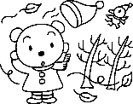
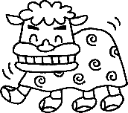
【指 導 目 標】

○年少・ 身の回りのことを自分でしようとする。
・ 戸外で体を動かして遊んだり、冬の自然に興味をもったりする。
・ 自分の思いを伝えながら、友達や先生と遊ぶ楽しさを味わう。

○年中・ 戸外で友達と一緒に体を動かして遊ぶことを楽しむ。
・ 友達に自分の思いや考えを伝えながら、一緒に遊ぶことを楽しむ。
・ 冬ならではの自然の事象に触れて遊ぶ。

○年長・ 目標に向かって繰り返し挑戦し、達成感や充実感を味わう。
・ 友達と考えを伝え合いながら、自分たちで生活や遊びを進めようとする。
・ 友達と調べたり試したりしながら、冬の自然現象への関心を高める。

【お知らせ・お願い】
☆ 卒業、進級記念写真撮影について（８日）
８時４０分から写真撮影をします。早めに登園し遅れないようにご協力をお願いします。
服装は、制服・半ズボン・白ソックスです。名札を必ず付けてください（登園時には寒くないようにしてきてください）

☆ おかざりはやしについて（１４日）
１年間の無病息災を願っておかざりはやしをします。ご家庭のおかざりを園で
おはやししてもよい方は持って来てください。お手数ですが、針金類を外して持っ
て来てくださると助かります。
園で描いた絵や書初めも一緒におはやしします。ご兄弟の書初めなどがありまし
たら、持って来てくださってもかまいません。

☆ 入園説明会、新入園児健康診断について（２８日）
来年度入園される方の入園説明会を行いますので、降園時間が１２：４５～
１３：００となります。ご協力をお願いします。

☆ 休み明けで生活リズムが乱れがちになりますが、今一度、生活習慣を見直し、
入学、進級に向けて、生活リズムを整えましょう。また、登園時間は、８：００～８：３０です。寒い時期ですが、時間を守って登園しましょう。
☆ 引き続き、様々な感染症が心配されます。園でも手洗い・うがいを徹底し、換気
などにも配慮していきたいと思います。ご家庭でもご協力をお願いします。

七草がゆ
春の七草といえば、セリ、ナズナ、ゴギョウ、ハコベラ、ホトケノザ、スズナ、スズシロ。無病息災を願って食べる七草がゆには、お正月のごちそうで疲れた舌と胃袋を休ませる効果もあります。実は理にかなった昔からの風習なのです。子どもたちにも伝えていきたいものです。

〈２月の主な予定〉
３日（火）豆まき・（P）資源物回収
４日（水）移動図書
９日（月）交通安全教室（年長）
１３日（金）誕生会
１６日（月）避難訓練
１９日（木）交通安全教室（P）
２０日（金）参観日、なかよし学級
２５日（水）読み聞かせスペシャル（P）




